УДК 616-091

Выдающийся судебный медик Николай Владимирович Попов (1894-1949)

© 2019 г. Лунина Н. Ф.

Очерк о Николае Владимировиче Попове - дань глубокого уважения к этому замечательному судебному медику и человеку. Вспоминать о нем приходится часто и регулярно, такой глубокий след оставил он в нашей науке. Исполняется 70 лет с того момента, как ушел навсегда от нас, ушел раньше времени этот большой ученый, который так много мог бы сделать еще на пользу нашей науки, на благо нашего Советского общества.
Ключевые слова: Попов Николай Владимирович, история судебной медицины в России.

«Это был высококультурный, разносторонне образованный, своеобразный и оригинальный человек. Прямой иногда до резкости в своих суждениях, всегда принципиальный он производил, как личность, глубокое впечатление на всех тех, кто имел возможность узнавать его близко».
Такие воспоминания о Николае Владимировиче Попове, об одном из крупнейших судебных медиков страны, внёсшим огромный вклад в становление и развитие отечественной судебной медицины, профессоре, оставил его коллега А. И. Законов.
Он же продолжал: «Николай Владимирович обладал если не феноменальной, то, во всяком случае, совершенно исключительной памятью. Этот человек был буквально ходячей энциклопедией. От него можно было получить справку почти по любому вопросу. Это обстоятельство делало его очень интересным собеседником, хотя справедливости ради, нужно отметить, что по натуре он был мало разговорчив. Тем, кто плохо знал его, он иногда казался замкнутым и даже угрюмым человеком. Но когда Николай Владимирович воодушевлялся, начинал что-нибудь рассказывать, то его можно было слушать без конца. Вместе с тем он был отзывчив, его ближайшие сотрудники очень любили своего руководителя. Профессор Н. В. Попов был очень прост и доступен в отношении со своими подчинёнными, студентами, он принимал живейшее участие в студенческих вечерах, в разного рода мероприятиях, проводимых его коллективом».
Исключительная работоспособность, умение экономно расходовать своё время так, чтобы его хватало на всё, – это те замечательные свойства Николая Владимировича, позволившие ему осуществить огромную отдачу и наполнить жизнь исключительно богатым содержанием.
Родился будущий учёный 5 ноября 1894 года (согласно «Выписи» из метрической книги Рижской епархии, Курляндской губернии, г. Любавы, Свято-Троицкой церкви, родившихся в 1894 году – 22 октября) в семье законоучителя Любавской Николаевской Гимназии священника Попова Владимира Владимировича и законной жены его Софии Николаевны.
Когда пришло время, Коля поступил учиться в Митавскую гимназию, которую в 1913 году он окончил с серебряной медалью. Как вспоминает дочь Николай Владимировича – Р. Н. Вшеляки: «Учился Коля хорошо, рос любознательным, учился музыке, писал стихи, был шаловливым и озорным, как и все дети. Очень любил убегать в порт, где слушал морские байки матросов, изучал их сленг. В последствии он даже создал своё детское «Ругательное право»».
После окончания школы он один год служил в Царской Армии. Затем семья снова переехала в Орел, и вскоре – в Москву, где Н. В. Попов поступил на медицинский факультет Московского университета, который окончил в 1917 году. Некоторое время (меньше полугода) Николай Владимирович работал участковым врачом в московской больнице в районе Хитрова рынка. Днём вёл приём больных в поликлинике, а по ночам посещал тяжелобольных на дому.
Так как шла Первая Мировая война, на фронте не хватало квалифицированных медицинских работников, Н. В. Попов принял решение и вскоре был направлен в действующую армию на фронт, где работал врачом эвакогоспиталя. Там он тяжело заболевает (перенёс три вида тифа: сыпной, брюшной и паратиф). После выздоровления его комиссовали, и Н. В. Попов возвратился в Москву, где начал работать при кафедре судебной медицины Московского университета под руководством профессора П. А. Минакова.
В 1919 году Н. В. Попов вступает в ряды Красной Армии на защиту родины. Он принимает деятельное участие в укреплении молодого Советского государства, окружённого врагами.
В 1922 году Николай Владимирович возвращается в Московский университет и снова работает на кафедре судебной медицины.
В эти трудные годы для нашего государства Н. В. Попов начинает строить советскую судебно-медицинскую экспертизу, так как Октябрьская революция в корне изменила концепцию постановки судебно-медицинской экспертизы.
Параллельно, с 1925 г. он работает ассистентом в институте экспериментальной биологии. Совмещая научную и педагогическую деятельность, Николай Владимирович ещё выполняет и большую практическую работу в качестве районного, а затем и городского судебно-медицинского эксперта Москвы. При этом, Н. В. Попов изучает фотографию и основы криминалистической техники.
На этом пути было много трудностей, нужны были специалисты для воспитания кадров и проведения глобальной организационной работы, и конечно же необходимо было двигать науку дальше, создавать новые методики исследования вещественных доказательств.
Поэтому, в 1925 году Н. В. Попов был временно командирован в Смоленск во вновь открытый Смоленский университете для организации кафедры судебной медицины подбора кадров, организации учебного процесса. При этом он не оставляет работу и в Москве, куда выезжает для чтения лекций.
В 1927 году его утверждают в учёном звании профессора, и он переезжает на постоянную работу в Смоленск. Одновременно с заведыванием кафедрой судебной медицины ему поручается заведывание кафедрой биологической химии, каковой он заведовал до 1931 года. Параллельно, вплоть до отъезда из Смоленска, он вёл занятия по курсу коллоидной и физической химии, которые были введены в качестве обязательных дисциплин на медицинских факультетах в 1924 году.
Н. В. Попову пришлось заново организовать преподавание этих предметов. При этом, отмечая острую нужду студентов того времени в руководствах по коллоидной и физической химии, он пишет пособие по этим дисциплинам.
Н. В. Попов также внёс большой научный вклад в развитие биологической экспертизы, а именно в изучение групп крови, которыми он начал заниматься одновременно со спектральными её исследованиями. В 1926 году появляется его работа „Реакция изоагглютинации“, которая была одна из первых русских монографий о группах крови. В 1930 году выходит другая его работа – „Индивидуальные исследования кровяных пятен при помощи изоагглютинации“. В этой работе подробно рассматривается вопрос об определения групп крови в пятнах, анализируются источники ошибок, возникающих при переливании крови. В этой же работе он даёт описание собственного метода „последовательной абсорбции-элюции», вошедший во многие руководства под названием „Способ Попова“. Этот метод позволяет установить группу крови в очень небольших кровяных пятнах. Способ Попова прост в постановке при проведении биологических экспертиз, точен по полученным результатам, поэтому получил широкое практическое применение. Монография была премирована Учёным Советом Наркомздрава Союза ССР в 1934 году.
Вообще профессор Н.В. Попов – плодовитый научный работник, оставивший после себя более 50 ценных трудов. Его научные работы посвящены разнообразным судебно-медицинским вопросам и служат ярким свидетельством многогранной эрудиции автора и как учёного – судебного медика и как практического деятеля судебно-медицинской экспертизы. Среди написанных им книг особое место занимает учебная литература. Первая книга из этой серии – большое настольное руководство для судебных медиков и юристов – «Основы судебной медицины» (1938 г.) – была переиздана на нескольких иностранных языках.
Как мы видим, в Смоленске Н. В. Попов так же, как и в Москве, сочетает научно-педагогическую работу с организацией судебно-медицинской экспертизы. Здесь он исполнял должность городского, а затем областного судебно-медицинского эксперта.
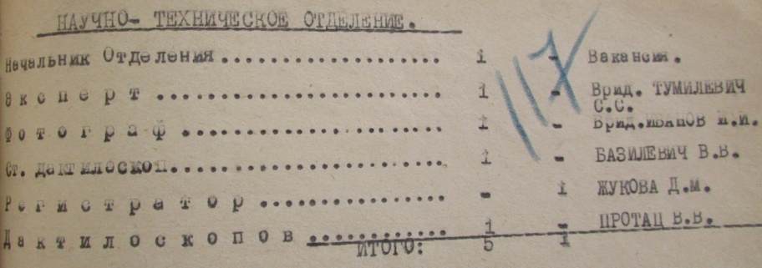
В 1931 году в оперативно-розыскном отделе уголовного розыска УРКМ Западной области, как тогда называлась Смоленская область было организовано научно-техническое отделение.

Вакансию на должность начальника Отделения ликвидировали примерно через месяц. Согласно Приказу № 96 от 23 мая 1931 г. начальника Управления Милиции и УГРО Запобласти, §2: «Назначаются: Профессор Смоленского Института Судебной Медицины Попов Н. В., на должность Начальника Научно-технического Отделения, по совместительству, с 1/V/- с.г.».
Такое назначение было не случайно. И вот почему.
Сразу же после революции 1917 г. и последующее двадцатилетие в молодом советском государстве, истерзанном войной, не смотря на грандиозность стоящих перед государством задач, становлению и развитию криминалистической службы уделялось большое внимание, так как раскрываемость преступлений была низкой. Это было обусловлено тем, что перестали существовать кабинеты судебной экспертизы, созданные в России в 1912–1914 гг., картотеки были разграблены и уничтожены, не хватало квалифицированных кадров, технических средств. Поэтому, на первом этапе, на местах, помимо осмотров мест происшествий, началось восстановление системы регистрации преступников (фотографирование и дактилоскопирование). Опытных специалистов в этой области было мало, так как часть сотрудников имели «низшее образование» (это либо 4 класса церковно-приходской школы или обучение на дому). Была большой текучесть кадров, плюс болезни, потери сотрудников при исполнении служебных обязанностей, не хватало денежных средств на приобретение необходимых расходных материалов. А нужна была единообразная техническая система регистрации, необходимо было совершенствовать качество проводимых осмотров мест происшествий, налаживать производство экспертиз. Поэтому Николай Владимирович Попов, работавший в те годы в Смоленске, пришелся как никогда, ко времени.
Несмотря на то, что Н. В. Попов был специалистом в области судебной медицины, он никогда не рассматривал эту область науки в отрыве от традиционно криминалистических средств и методов раскрытия преступлений: это были пограничные области и при первичном осмотре мест происшествий, где осуществлялся поиск и фиксация следов преступника, и при дальнейшем исследовании вещественных доказательств. Кроме того, изученные им ранее методики производства традиционных видов криминалистических экспертиз позволили ему обосновать необходимость комплексного обнаружения, выявления и исследования следов преступника.
Несмотря на то, что в должности начальника НТО профессор Н. В. Попов проработал не много, до 07.10.33 г., вклад его в становление экспертной службы, несомненен.
Вскоре Николай Владимирович переехал в Москву, где по конкурсу был избран заведующим кафедрами судебной медицины 1-го и 2-го Московских медицинских институтов (работал до 1949 г.), а также был назначен заведующим курсом судебной медицины Центрального института усовершенствования врачей (1933–1939). С 1933 г. стал руководить сывороточным отделением Института гематологии и переливания крови (работал до 1949 г.).
В 1937 г. была введена должность Главного судебно-медицинского эксперта Народного комиссариата здравоохранения СССР для координации и руководства всеми судебно-медицинскими учреждениями страны. И на эту должность был назначен Н. В. Попов, занимавший её до 1949 года. С 1941 г. Главный судебно-медицинский эксперт стал одновременно и директором научно-исследовательского института судебной медицины.
Буквально в первые дни войны, Николай Владимирович попал в ДТП, был сбит мотоциклом, получил серьёзные увечья, что не позволило ему уйти на фронт и вместе с коллективом Московских медицинских институтов он эвакуируется в г. Омск, где продолжает вести преподавательскую и научную деятельность. Здесь уместно сказать, что в период Великой Отечественной воины профессор Н. В. Попов, находившийся в эвакуации в г. Омске, наладил выпуск преципитирующих сывороток там, так как институт в это время был в эвакуации, и выпуск сывороток прекратился.
По возвращении в Москву с 1945 г. стал заместителем директора по научной части II Московского мединститута, на этой должности он проработал до конца своей жизни.
Вспоминая жизнь и деятельность этого замечательного человека, нельзя пройти мимо его увлечений. А интересовался он очень многим – историей, литературой, музыкой и вообще искусством в разнообразных его формах и проявлениях. Коллега Николая Владимировича А. И. Законов вспоминал: «Немногие знают, что профессор Н. В. Попов очень любил музыку и при том, главным образом, классическую. Ему не только нравилось слушать её, он не только сам любил исполнять музыкальные произведения, но был склонен и к композиторской деятельности». Профессор Н. В. Попов, как человека большой культуры, очень много внимания уделял воспитанию и расширению кругозора своих студентов. Им были организованы курсы по изучению истории музыки, при этом он сам написал романсы на стихи Бальмонта, Лермонтова, концерты для скрипки, фортепиано, виолончели, флейты. На студенческих вечерах исполнялись его музыкальные произведения, часто за роялем находился сам профессор (ФОТО).
Благодаря его неординарным музыкальным способностям, неукротимой позитивной энергии Николая Владимировича Попова ценили и уважали знаменитые музыканты, композиторы. Он был дружен с Вишневским, Д. Ойстрахом. Считаю необходимым отметить, что верным сподвижником по жизни, особенно в музыкальном направлении была его жена – Попова Валентина Маркеловна.

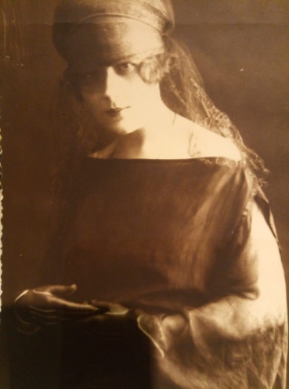

Благодаря гостеприимству семью Поповых, у них в гостях бывали КУКРЫНИКСы, Ю. Олеша, Ильф и Петров. Семья была дружна с актерами театра Красной Армии. В концертном зале им. Чайковского у них были персональные места.
Даже когда Н. В. Попов с семьей проживал в Смоленске, приезжая на гастроли, его посещали знаменитый квартет им. Ж. Б. Вильома, пианист Ю. Брюшков.
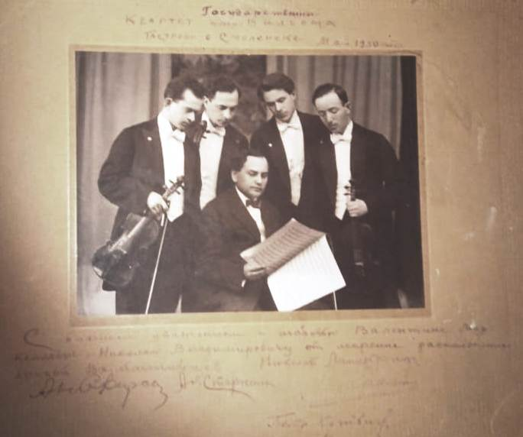

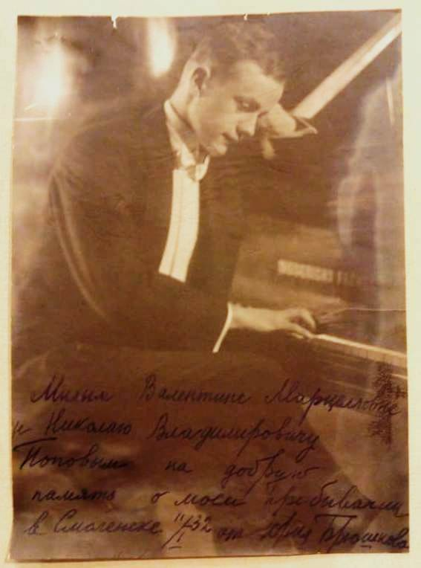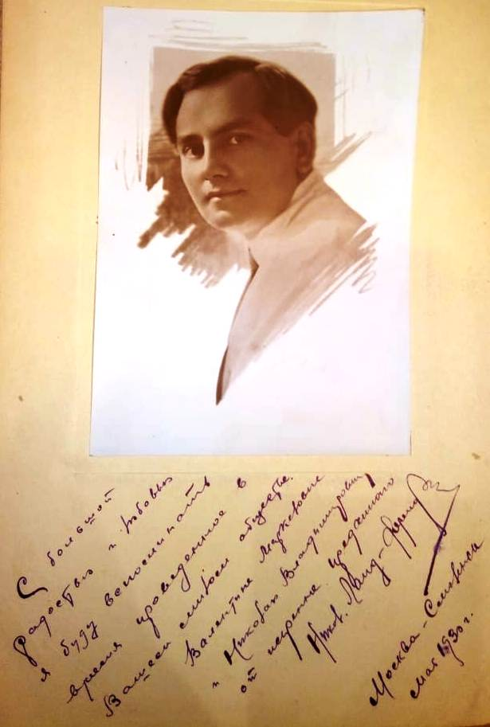

В семье (у Поповых) выжило двое детей: Раиса Николаевна и Алексей Николаевич (старшие дочь Зоя и сын Саша умерли в младенчестве).
Любовь к музыке прививалась и детям. Так, на 20-летие Раисы, сестра матери – Зоя Маркеловна сочинила слова и поздравила ее колыбельной песней. Музыку к колыбельной написал их друг – Бертран Аронов.
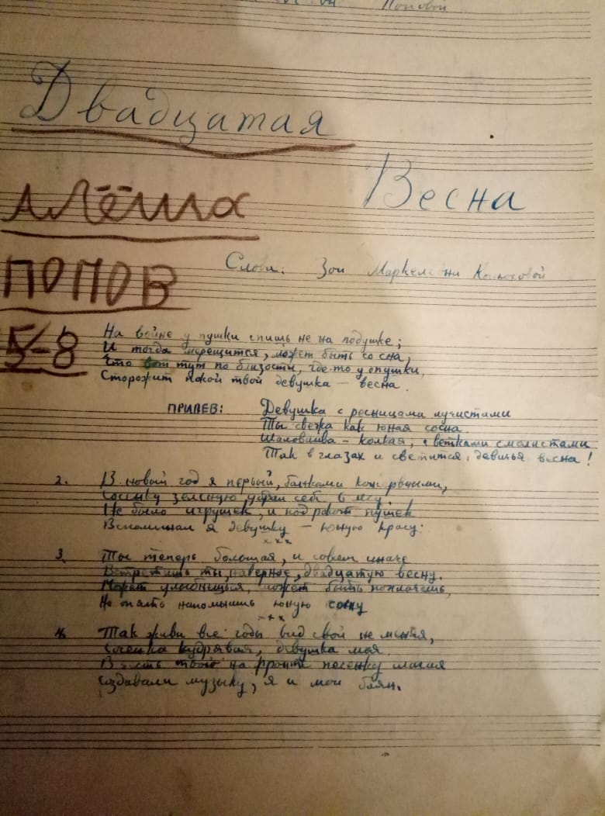

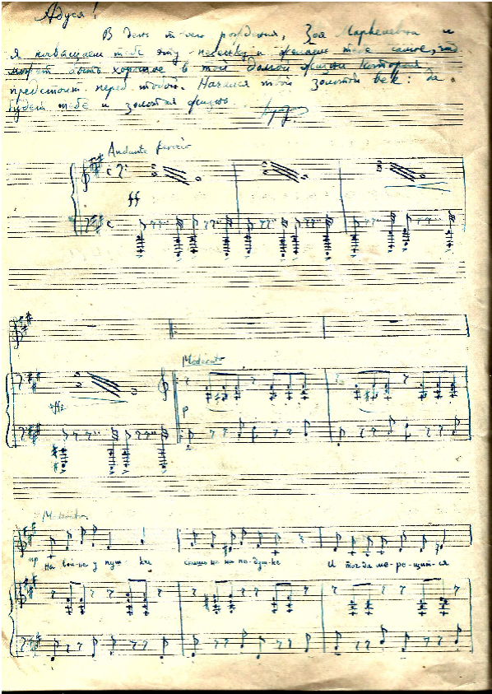

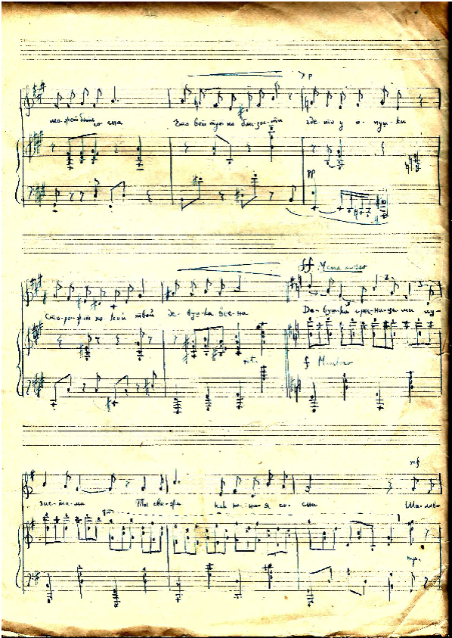

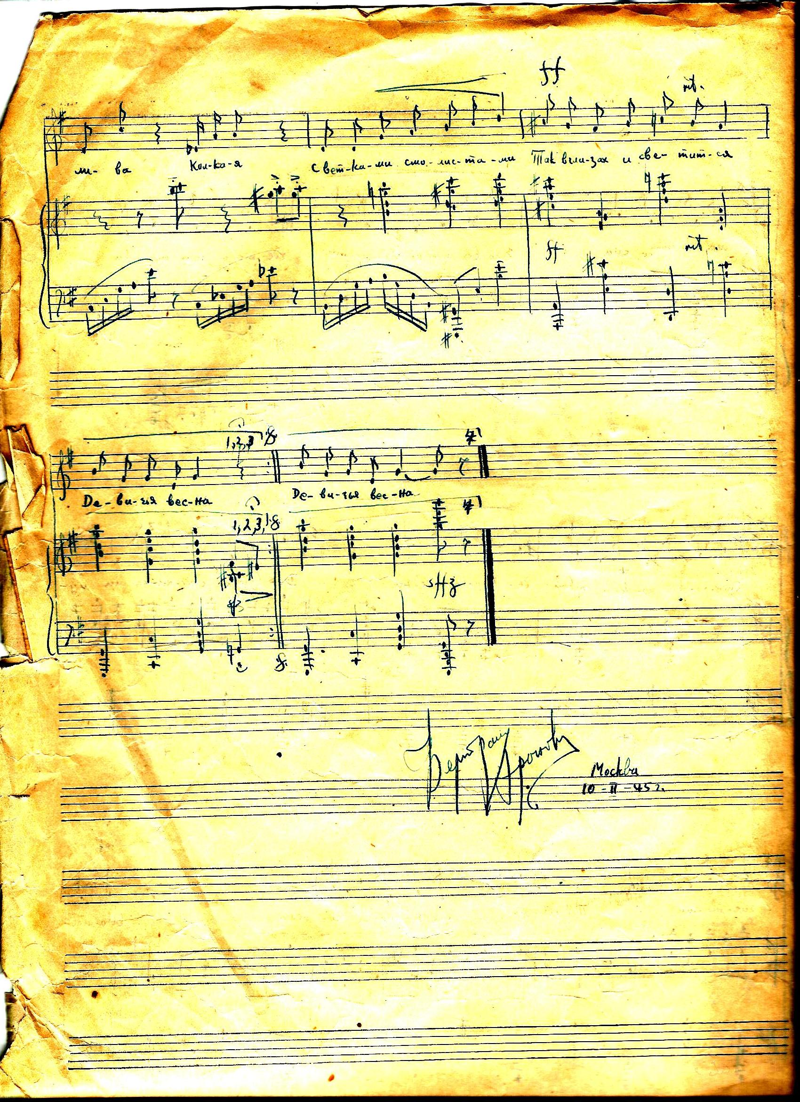

1 мая 1949 года Николая Владимировича Попова не стало. Похоронен он на Ново-Девичьем кладбище.
И сегодня, отдавая дань глубокого уважения Николаю Владимировичу Попову мы хотим познакомить читателей не с научными трудами, а именно с музыкальными произведениями, написанными профессором.
Наш очерк о Николае Владимировиче Попове нужно рассматривать исключительно как дань глубокого уважения к этому замечательному судебному медику и человеку. Вспоминать о нем приходится часто и регулярно, такой глубокий след оставил он в нашей науке. Но сейчас эти воспоминания особенно оживают еще и потому, что исполняется 70 лет с того момента, как ушел навсегда от нас, ушел раньше времени этот большой ученый, который так много мог бы сделать еще на пользу нашей науки, на благо нашего Советского общества.

OUTSTANDING FORENSIC SCIENTIST NIKOLAI POPOV (1894-1949)

Lunina N. F.

The essay about Nikolai Popov is a tribute to this remarkable forensic scientist and man. We have to remember it often and regularly, it left such a deep mark in our science. It is 70 years since this great scientist, who could have done so much more for the benefit of our science, for the benefit of our Soviet society, left us forever.
Key words: Popov, Nikolay Vladimirovich, the history of forensic medicine in Russia.

Звучит музыка Николая Владимировича Попова

Надежда Фёдоровна Лунина
Поступила в редакцию 10.06.2019.

